НАЦІОНАЛЬНИЙ ТЕХНІЧНИЙ УНІВЕРСИТЕТ

«ХАРКІВСЬКИЙ ПОЛІТЕХНІЧНИЙ ІНСТИТУТ»

Кафедра «ОБЧИСЛЮВАЛЬНОЇ ТЕХНІКИ ТА ПРОГРАМУВАННЯ»

«Безпечне програмування»

*Звiт з лабораторної роботи №16*

*Тема: «Rar-Jpeg»*

Виконав:

ст. гр.16Б

Башкатов В.Є.

Харків – 2019

***Мета:*** дослідити можливість «приховування» архівів у зображеннях.

***Завдання***

1. Навести реалізацію технології Rar-Jpeg, та продемонструвати її роботу.
2. Навести приклади інших аналогічних технологій приховування даних.

**Хід роботи:**

Для початку треба зображення та архів помістити на один логічний диск(в одну папку (наприклад рис.1)), потім запускаємо консоль та вказуємо шлях до логічного розділу та папки, використовуючи команду (рис.2), об’єднуємо зображення та архів. В результаті чого (рис.3) у папці з’явиться файл **image2.jpg** – картинка з архівом.

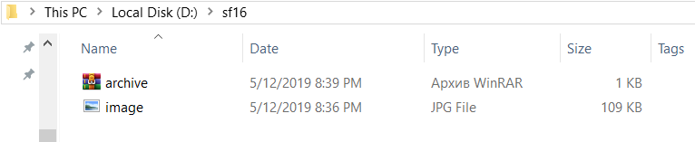

Рисунок 1

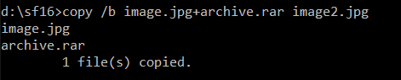

Рисунок 2

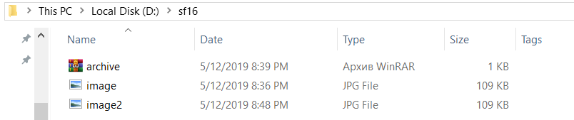

Рисунок 3

Відкрити картинку можна просто клікнувши на неї два рази, відкрити архів міститься в зображенні можна так:

Правою кнопкою миші на зображенні з архівом, потім відкрити за допомогою, потім в списку вибрати будь-який архіватор, наприклад winrar.exe. Можна так само перейменувати image2.jpg в image2.rar, і вона відкриється як архів.

**Висновки:**

В результаті виконання лабораторної роботи були досліджені можливості «приховування» архівів у зображеннях.